Guía de apoyo al hogar “Religión”
Kínder

Estimados padres, apoderados y queridos niños y niñas, hoy seguiremos hablando de la familia de Jesús, pero que nosotros también somos parte de su hermosa familia.

Núcleo: Convivencia y ciudadanía
Aprendizaje esperado: N°11 Apreciar la diversidad de las personas y sus formas de vida, tales como: singularidades fisonómicas, lingüísticas, religiosas, de género, entre otras.

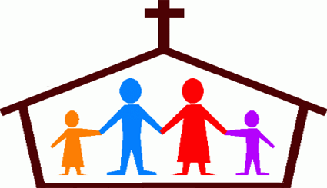
Somos parte de la familia de Jesús
La llegada de Jesús en medio de nosotros, nos trae la invitación a formar parte de su familia. Estamos llamados a formar parte de esta gran familia, y para eso debemos amar a Dios y a su Hijo, reuniéndonos como familia y con los demás cristianos. Lamentablemente, en este tiempo de pandemia no podemos asistir a la Iglesia para compartir con esta gran familia, pero en nuestros hogares podemos amarnos entre todos.

El amor, se manifiesta cuando la familia comparte las tareas del hogar con amabilidad, con felicidad, cuando se quieren y se respetan, aunque a veces discutan; pero rezando juntos, Dios está siempre con ellos y los protegerá.

Conversar sobre la importancia de dar gracias al Padre Dios, por darnos personas que nos aman y cuidan de nosotros. Dar las gracias a Dios y dar las gracias a las personas que nos aman.

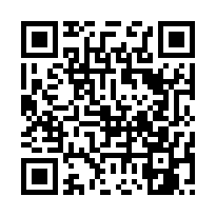
Observa el siguiente video: https://www.youtube.com/watch?v=WnnvZfS0xoI

Experiencia de aprendizaje:

Comenta junto a tu familia

¿Das gracias a Dios, por tener una familia que te ama?

¿Ayudas en los quehaceres del hogar?

¿Cómo crees que se pone Dios, cuando nos ve ayudar en la casa?

¿Qué cosas te gusta hacer para ayudar en tu casa?

Desde ahora, que ya estás grande, ¿A qué te comprometes a ayudar todos los días?

Actividad: Recorta papeles de colores y pégalos sobre la ropa de las personas de esta gran familia de Jesús. Si no tienes para imprimir, dibújalos y luego pega los papeles.

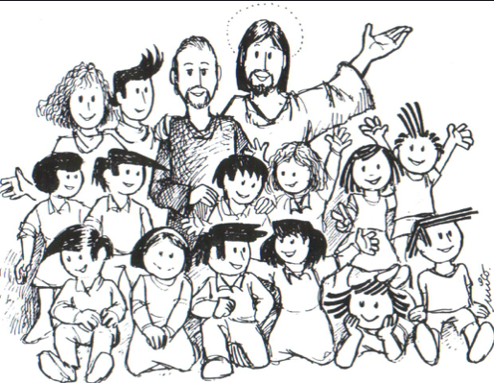

Actividades del texto:

Realiza las actividades de las páginas 62 y 63 de tu libro de religión.

*Realiza tu actividad (puede ser el dibujo o las del texto), sácale una fotografía y súbela a la Plataforma Lirmi, para que podamos evaluar tus aprendizajes.

